第一輔具資源中心參訪活動

您是否擔心長輩外出時會走失? 是否希望增加家中的居家安全?
輔具中心提供評估、租借、研習等相關服務，邀請您一同前來參觀、體驗

主辦單位：社團法人台灣失智症協會第一社會福利基金會

活動目的：協助失智症患者及家屬認識適用輔具，辦理衛星定位器評估及各項
輔具體驗活動

參與對象：有個人衛星定位器輔具評估需求之患者及其家屬、以及對失智症相
關輔具有興趣之家屬，共計26名，額滿為止。

活動時間：11月30日(星期五) 上午9:30-11:30

活動地點：第一社福基金會「第一家園大樓」7樓研習教室
(北市信義路五段150巷316號)

報名方式：請將報名表回傳02-3365-2827或電洽0800-474-580，
傳真報名者請務必來電確認

聯絡人員：陳筠靜（02-3365-2826#16/0800-474-580）

活動內容：
時 間 | 活 動 內 容 | 講師及負責人員
9:00-10:30 | 失智老人常用的輔具介紹 | 柯宏勳  職能治療師
10:30-11:15 | 分組A：個人衛星定位器評估  （具失智症身心障礙手冊者，現場叫號由專員  協助評估作業，並開立評估報告書） | 葉毅馨  邱炫瑋
10:30-11:15 | 分組Ｂ:輔具認識與體驗活動  （行走輔具、輪椅、座墊輔具、居家生活輔具等） | 黃瓊慧  江張武龍  張增瑩  高純雯
11:15-11:30 | 綜合討論Q＆A | 張增瑩  黃瓊慧

※交通地圖
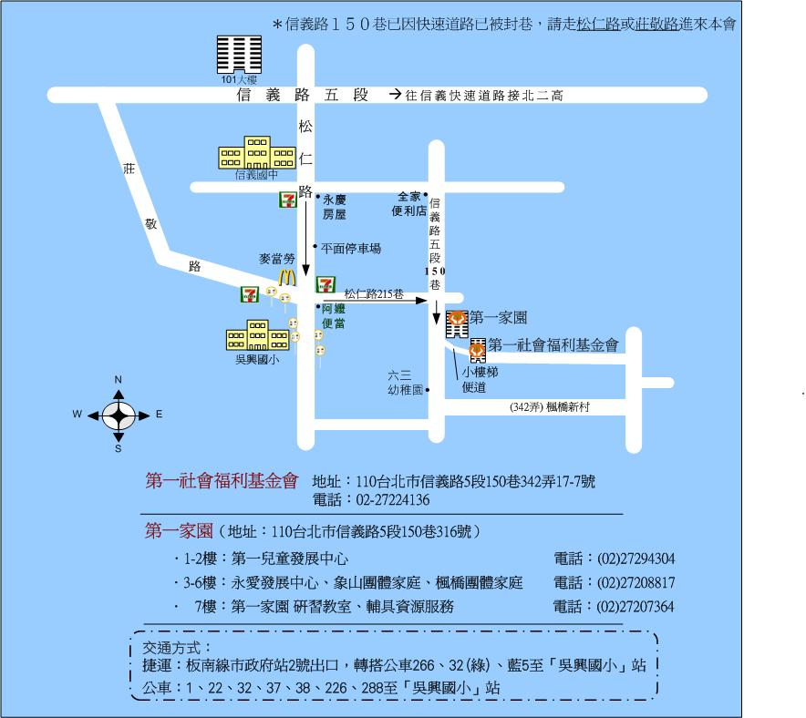

＊第一家園
白色建築物


-------------------------------------------------
第一輔具資源中心參訪活動報名表
家屬姓名 |  | 性 別 | □男 □女
電 話 |  | 與患者關係
地 址
E－MAIL
患者姓名 |  | 性 別
家中患者狀況 | □阿茲海默氏症 □血管型失智症 □其他 □不清楚
家中患者狀況 | □輕度 □中度 □重度
是否參與個人衛星定位器輔具評估 | □ 是 □ 否

